工业电脑机箱

w w w . i e i w o r l d . c o m . c n
PAC-₁₀₀₀G 6 个插槽全长卡紧凑式机箱
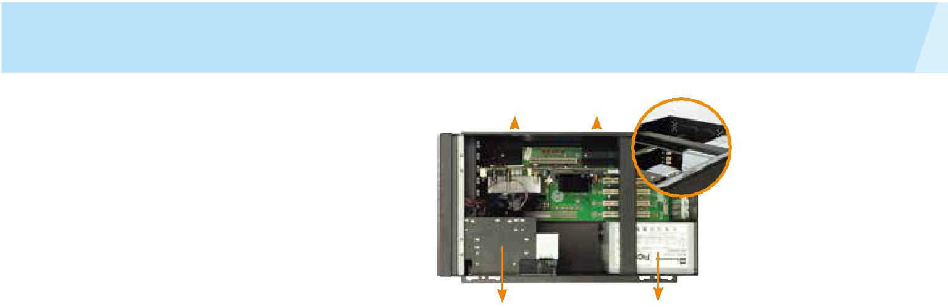

 | 电源 LED |  |  | 全长卡 | 底板
HDD LED |  |  |  | 重启键
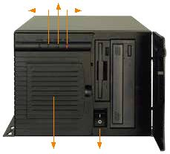

压紧夹的设计目的在于确保卡在机箱内，保护它们免受振动影响。

驱动器 | PS/2 电源
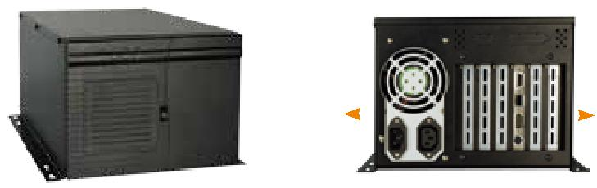

LPT/
COM开口

8 cm 散热风扇 电源开关

产品包装中不包含CD-ROM 和 HDD

PS/2 |  |  |  | 6 扩展槽
PSU开口

特性

- 符合 RoHS 标准设计

- 1 个 8cm 冷却风扇可更换风扇过滤器

- 塑料前面板设有挡板

规格
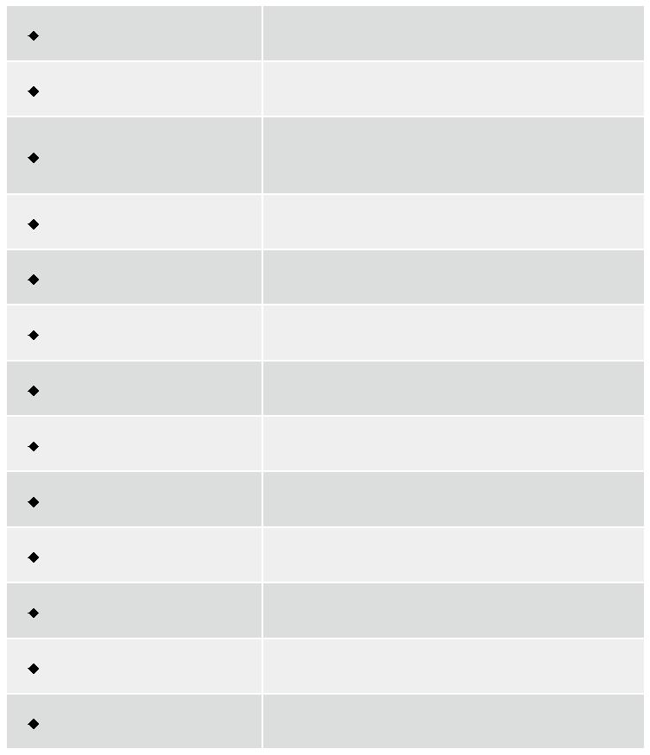

材质 | 金属 + 塑料前面板
主板规格 | 全长CPU卡
 | 1 x Front- accessible 3.5"
驱动器 | 1 x 5.25”
 | 1 x 3.5” HDD
散热风扇 | 1 x 8 cm
I/O 开口 | 1 x LPT, 1 x COM
扩展槽 | 6 slots
指示灯 | Power, HDD
按钮 | 电源开关, 重启
操作温度 | 0°C ~ 50°C
操作湿度 | 10% ~ 90%
颜色 | B: 黑色
净重/毛重 | 5.6 kg/8.8 kg
尺寸(DxWxH) | 421 mm x 232 mm x 176 mm

订购信息

料号 | 描述
PAC-1000GB-R20/A130B | 6-slot full-size compact chassis, white, 1 x 8 cm fan, with
 | ACE-A130B-R10 (300W ATX model), RoHS

尺寸 ( 单位 : mm)
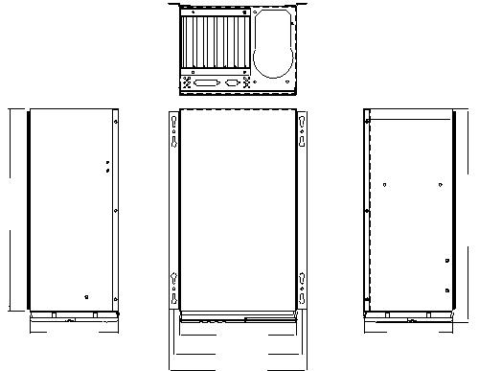

mm400 |  |  |  |  |  |  |  | . mm42099
 | 176mm |  | 232mm |  |  | 176mm
 |  |  | 253mm
 |  |  | 273mm
 |  |  |  | mm181
底板 ( 选配 )
型号 | SBC 类型 | PCI | ISA |  |  | PCle |  | PSU 接口
 |  |  |  | x1
 |  |  |  |  | x4 x8 x16
BP-6S-RS | ISA | 0 | 6 | 0 | 0 | 0 | 0 | AT
IP-6S-RS | PCISA | 3 | 2 | 0 | 0 | 0 | 0 | AT
IP-6SA-RS | PCISA | 3 | 2 | 0 | 0 | 0 | 0 | ATX
PCI-6S-RS | PICMG 1.0 | 4 | 2 | 0 | 0 | 0 | 0 | AT/ATX
PCI-5S-RS | PICMG 1.0 | 3 | 1 | 0 | 0 | 0 | 0 | AT/ATX
PE-6S2* | PICMG 1.3 | 3 | 0 | 0 | 1 | 0 | 1 | ATX
PE-6S3* | PICMG 1.3 | 1 | 0 | 3 | 0 | 0 | 1 | ATX
SPE-4S | PICMG 1.3 | 0 | 0 | 0 | 1 | 2 | 0 | ATX
SPE-6S | PICMG 1.3 | 0 | 0 | 0 | 5 | 0 | 0 | ATX
*仅限 R20 或以上最新版本支持 PICMG 1.3 底板 .
电源 ( 选配 )
类型 |  |  | 型号 |  |  |  |  | 功率
AT |  | ACE-925AP-U-RS |  |  |  |  |  | 250W
 |  | ACE-T140A-RS |  |  |  |  |  | 400W
 |  | ACE-A130B-R10 |  |  |  |  |  | 300W
ATX |  | ACE-A140A-S-R11 |  |  |  |  |  | 400W
 |  | ACE-828V-RS |  |  |  |  |  | 250W
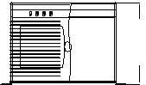

PAC-1000G 支持单个 PS/2 PSU. 想了解威强电更多的电源产品 , 请参考章节 5 或直接访问 www. ieiworld.com.cn

PAC-1000G-2019-V10

